هنر و تفكر در معماري كامران ديبا

نوشته : فرح سيد ابوالقاسم
عكس از بيژن زهري

پاريس، آوريل 2002 ميلادي

كامران ديبا را به عنوان معماري با سابقه‌اي ارزشمند در زمينة معماري مي‌شناسيم
آثار معماري‌اش پيوندي است با معماري سنتي ايران كه در عين حال بي‌ارتباط با معماري مدرن نمي‌باشد. از آثار آشناي وي براي تهراني‌هاي علاقمند به فرهنگ مي‌توان موزة هنرهاي معاصر و فرهنگسراي نياوران را نام برد. پارك شفق، اولين كار وي در تهران يك رويداد معماري قابل توجه در محلة يوسف آباد است. وي پس از اتمام تحصيلات و برگزاري چندين نمايشگاه نقاشي در آمريكا به ايران مراجعت كرده و بلافاصله ارتباط ناگسستني خود را با جامعة هنري آن زمان آغاز كرد. از دوستان هنرمند و نزديك وي در آن دوران، مي‌توان به پرويز تناولي، حسين زنده‌رودي، حاجي زاده و احمد عالي اشاره كرد. اولين نمايشگاه كامران ديبا در تهران، در گالري معصومه سيحون در سال 1345 يا 1346 برگزار شد. آثار به نمايش گذاشتة وي با عنوان “آب باز زبردست”، نقاشي با نوعي چيدمان سمعي و بصري، اولين كار Conceptual در ايران بود.
اثر كامران ديبا- 1340
سبز روي آبي
مجموعه موزه هنرهاي معاصر تهران

كامران ديبا هنرمندي است كه عليرغم تحصيلات در غرب پيوندهاي عاطفي‌اش با ريشه سنت بومي، همچنان استوار مانده. وي در زمان اشتغال به تحصيلات معماري به نقاشي نيز مي‌پردازد، در تابلوهاي وي خطاطي فارسي حضور داشته و اين خود جستجويي براي پيوند مدرنيته با هنر خطاطي است. ديبا با اينكه با نقاشان سقاخانه فاصلة جغرافيايي داشته، همزمان با آنان در جستجوهاي‌شان همگام بوده است. او بدون شك از روش‌ها و آگاهي‌هاي هنر نقاشي در معماري ياري مي‌گيرد و ضمناَ به جستجوي هويت فرهنگي، و تجلي آن در آثار معماري‌اش ادامه مي‌دهد. عناصري كه در كارهاي ديبا حضور
ARTISTIC REFLECTIONS
OF KAMRAN DIBA
IN ARCHITECTURE

WRITTEN BY Farah ABOLGHASEM

Diba’s work in Iran was often consciously influenced by local vernacular environment.
He draws his inspiration from pedestrian, everyday architectural expressions, generally taken for granted by his contemporaries. The elements whose presence we could often note in his work are – wall (1, 4, 12), water (6, 7, 9), enclosed courtyard (2) and gate (8). This article deals with some of these features in his work in Iran.

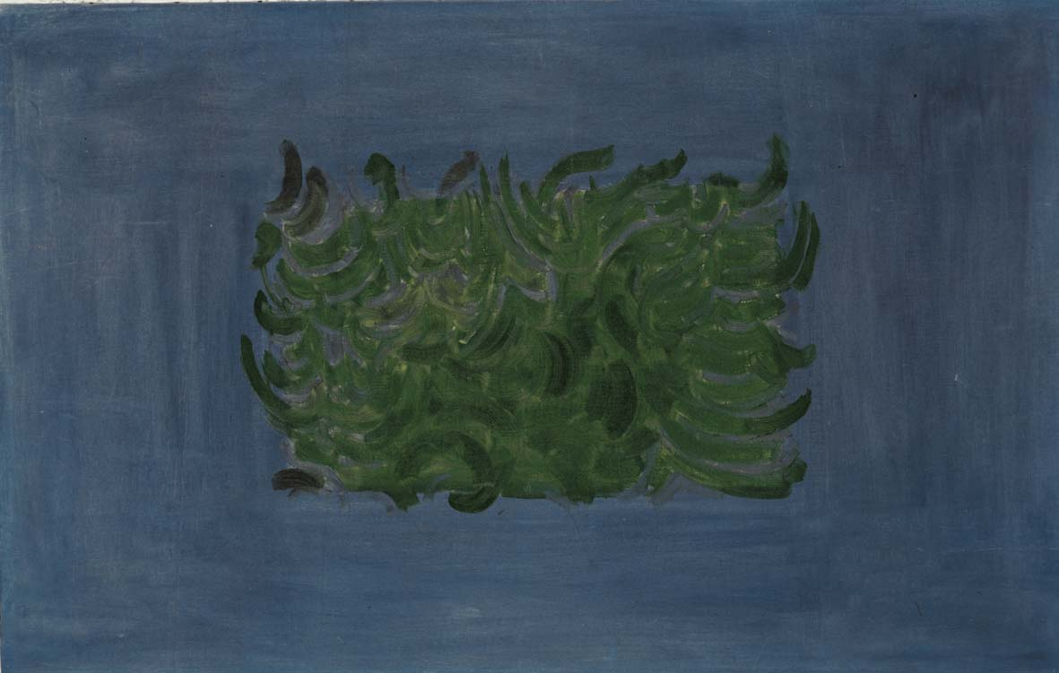
Diba began as an artist and his brush with the avant-garde of the time often made him a controversial figure. His early sixties work combines Persian calligraphy with abstract expressionism. Then he turns to making audio-visual environmental installations in the late sixties and performance art in the mid – seventies.
His last work in Iran was earth sculptures in the late seventies at the Niavaran Cultural Center. Diba’s architectural work is influenced by artists and artistic movements. His Prayer Box in front of the Carpet Museum and related landscaping is no doubt influenced by minimalism, namely, Donald Judd (10 & 11). On another occasion at the administration building of Jondi Shapur University, de Chirico was on his mind (5). He commissioned a series of realistic figures for public spaces in his projects from his long-time friend, Parviz Tanavoli, in the late sixties (16, 17a, 17b). Influenced by George Segal, he added a sense of humor and mystery and created inter-relation among the figures. The intentions was to take art out of the museum and made them accessible to the general public.

Kamran Diba, an internationally known figure in the art world, was instrumental in designing, building and inaugurating as founding director the Tehran Museum of Contemporary Art (3).
His productive and inexhaustible career lasted twelve years in Iran. He presently lives and works in Europe.

Photo : Bijan Zohdi
For further information about the Tehran Museum of Contemporary Art see : http://www.ir-tmca.com

بارزي دارند عبارتند از آب، ديوار، حياط و دروازه. براي وي ديوار يك نوع حجاب و پوشش است و دروازه اعلام يك آغاز، آب نمادي از زندگي و صفا و حياط ريه و نفس‌كش. نحوة به كارگيري اين عوامل آثار ديبا را به فرهنگ بومي نزديك و مرتبط مي‌سازد. او پس از مراجعت به ايران مشغول جستجو و يادگيري و كشف مجدد ريشه‌هاي فرهنگي خود شد. و از درگير شدن در دام ظواهر معماري سنتي آگاهانه پرهيز كرد و مفاهيم و بازيافته‌هاي سنت را به نحوي دروني كرده و اجرا نمود. براي مثال از قوس (كمان Arch ) مگر در موارد استثنائي استفاده نمي‌كند. ديبا بيشترين توجهش به ذات انتزاعي و عملكرد معماري است كه حضور آن را در معماري كوچه و خيابان و ابنية غير رسمي جستجو مي‌كند. يكي از عوامل قابل توجه در آثار وي “ديوار سازي” است. آرايش ساختمان‌هاي وي توسط ديوار است.
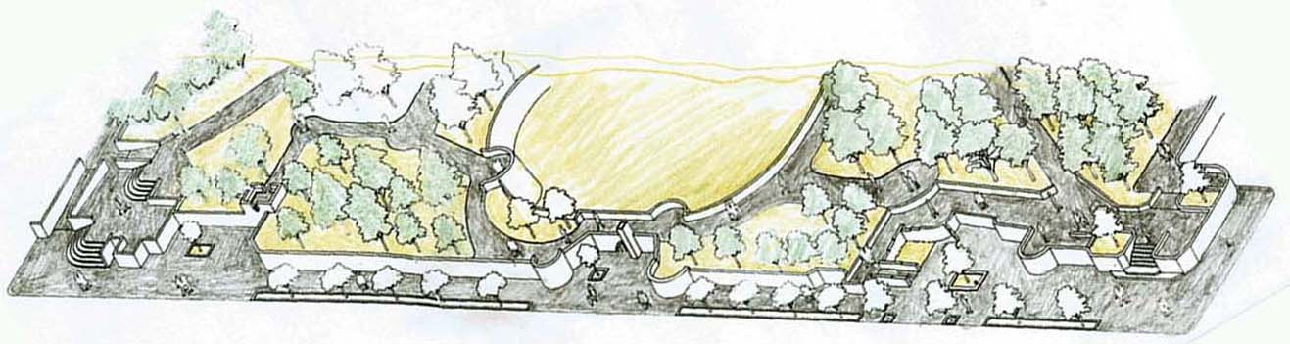
1-1) ديوار جنوبي پارك شفق
48-1345

در ابتدا اين روشِ كاري در پارك شفق به كار گرفته شد. با ساختمان سالن اجتماعات و يا ديوار جنوبي پارك. اين ديوار دربرگيرندة فضاهاي متعلق به داخل پارك است كه به صورت متنوعي طرح شده و ضمناً ديبا مقداري از فضاي پارك را به پياده رو هديه مي‌كند (تصوير 1). وي در مسجد جندي‌شاپور مجدداً با ديوار و حياط سازي مسير حركت پياده را به نحو جالبي كنترل مي‌كند. استفاده از آجر در كف و سقف و ديوار و يكپارچگي مصالح، به اين طرح جلوه‌اي خاص مي‌بخشد (تصوير 2).
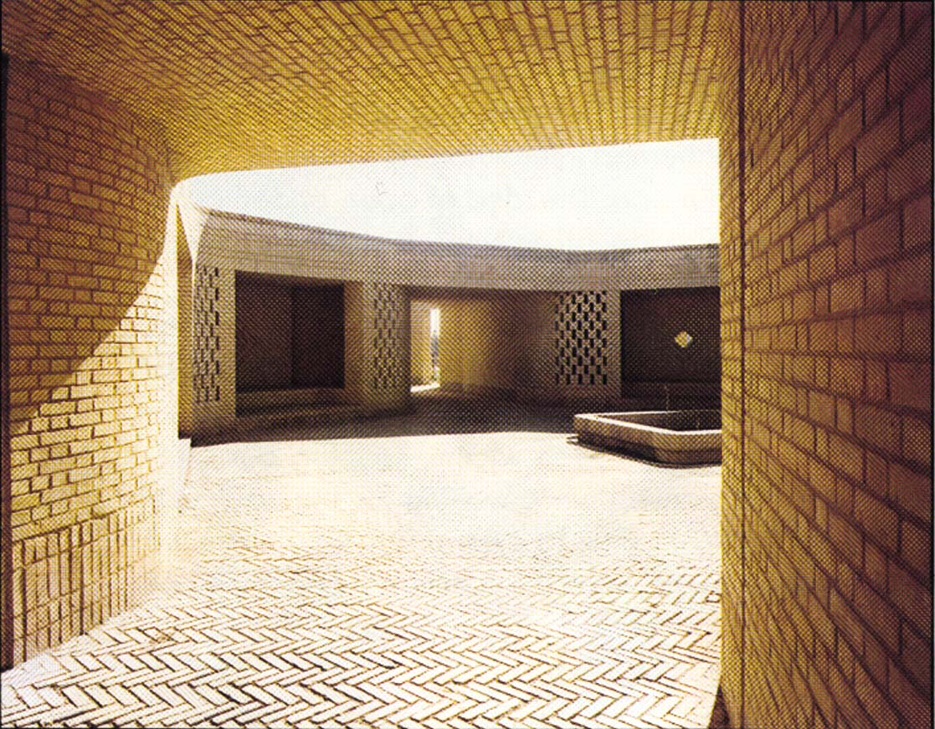
2-2) گذرگاه مسجد جندي‌شاپور
52-1348

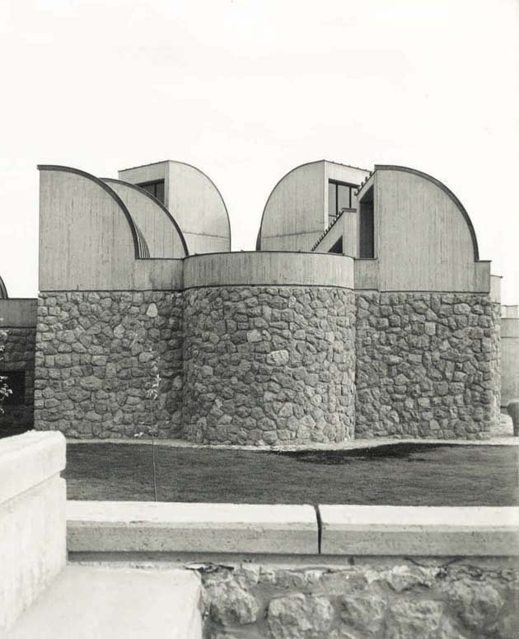

3-3) موزه هنرهاي معاصر شهر تهران
55-1346

ديوارهاي سنگي موزة هنرهاي معاصر يادآور قلعه، قدرت و مقاومت است. ضمناَ چون اين ديوارها به به تدريج با شيب (Ramp) داخلي به درون مي‌گرايند (زيرزمين)، ارتفاع و ابهت اوليه و مقياس برج و قلعه متعادل و به مقياس انساني تقليل داده مي‌شوند (تصوير 3). در پارك دلگشا و يا مسجد جندي شاپور نقش پوشش و حجاب توسط ديوار است. ضمناَ با تعبيه روزن‌هايي در ديوار برقراري رابطة تصويري از پياده‌رو به فضايي ديگر امكان پذير مي‌شود. ديبا اين روزنه‌ها را “پنجرة فضولي” نام مي‌نهد (تصوير 4) كه به نظر من مانند چشمي است كه عابر رهگذر را هر از گاهي به ديدار كوتاهي از محوطة ديگر دعوت مي‌كند.
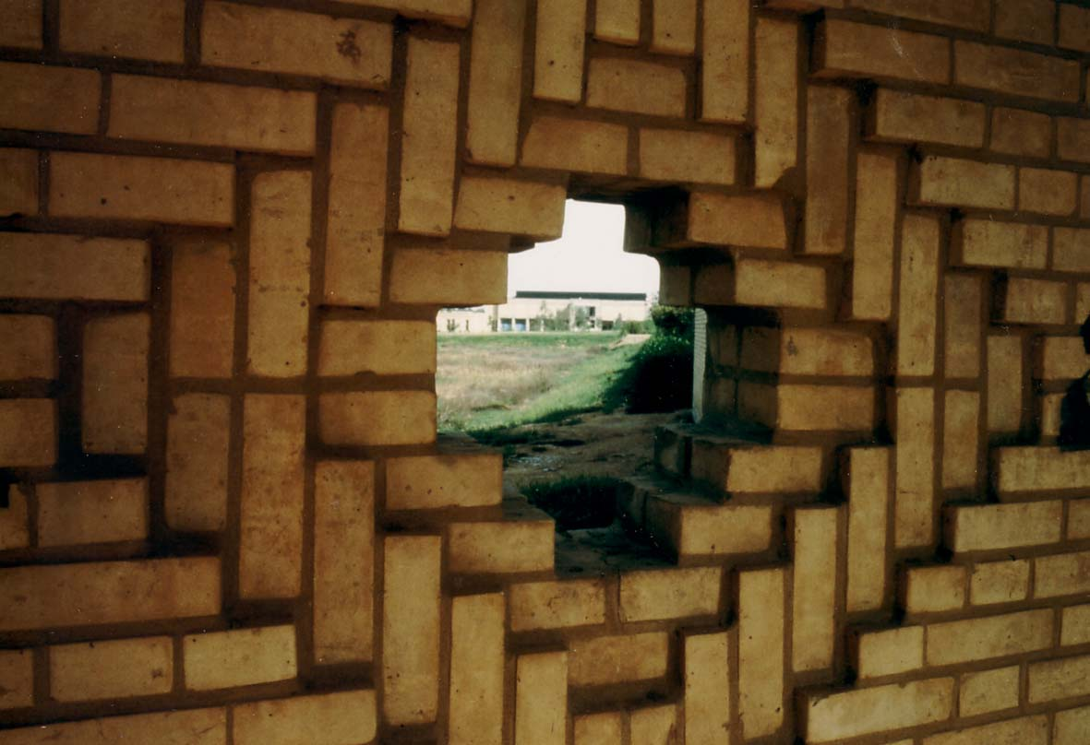

4-4) ديوار حياط مسجد دانشگاه جندي شاپور
52-1348

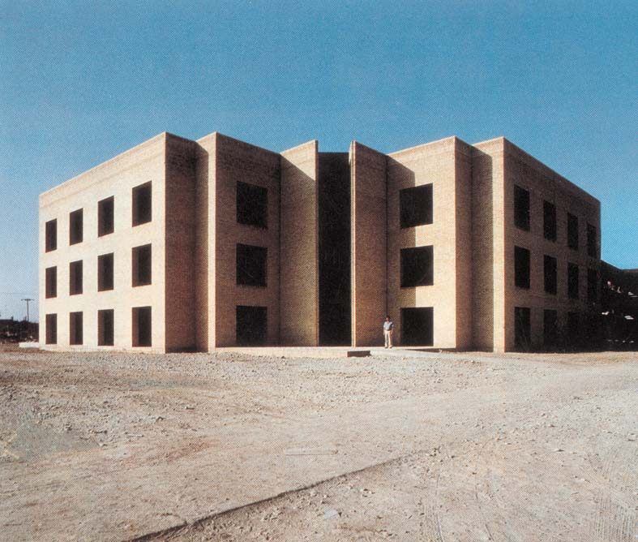
ايجاد ديوار به صورت حجاب تمام قد براي ساختمان، در طرح دبيرخانه اداري دانشگاه جندي‌شاپور اهواز حضور بارزي دارد. در فراسوي اين ديوارها، پوستة نازكي از فلز و شيشه نماي دروني را تشكيل مي‌دهد. استفاده از ديوار براي احتراز از آفتاب و نور ناخواسته به اين ساختمان هويت مرموزي اهدا مي‌كند كه ديبا مي‌گويد “بي‌شباهت به نقاشي‌هاي نقاش سوررئاليست ايتاليائي ديكريكو از صحنة شهر نمي‌باشد”. (تصوير 5)

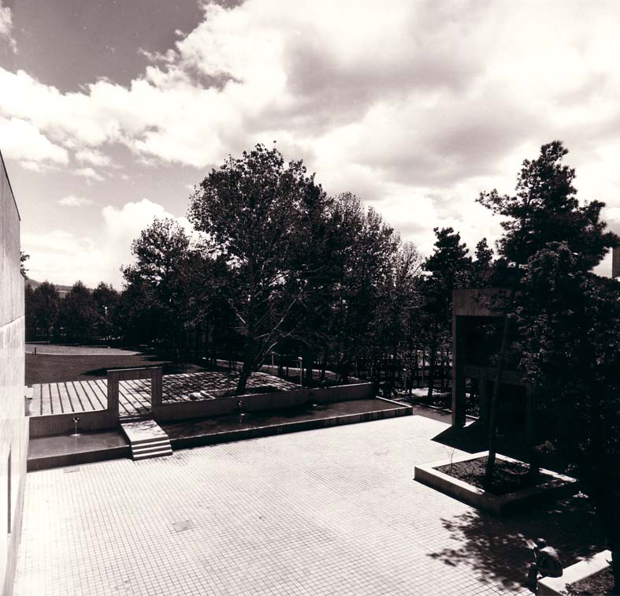

دروازة فرهنگسراي نياوران در مقياس انفرادي براي عبور يك يا دو نفر طرح شده است (تصوير 6 و 7). اين دروازه در واقع به منزلة اعلام حضور افراد است و مانند قابي پيكر عابر را در يك لحظه در بر مي‌گيرد. عبور از پلي كوتاه و همجواري آن با كانال آب، همه در مجاورت دروازه، تنها وسيلة گذر به حياط مركزي فرهنگسراي نياوران است.

5-5) دبيرخانه دانشگاه جندي‌شاپور
55-1351

6 &7 -6 و 7) دروازه ورود به صحن فرهنگسراي نياوران
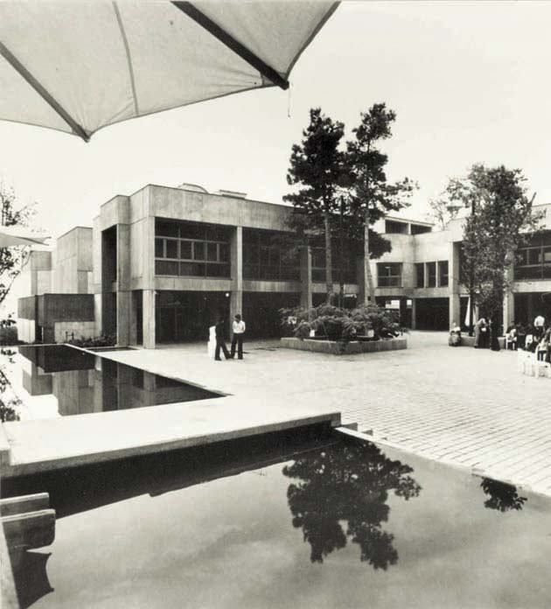
57-1349

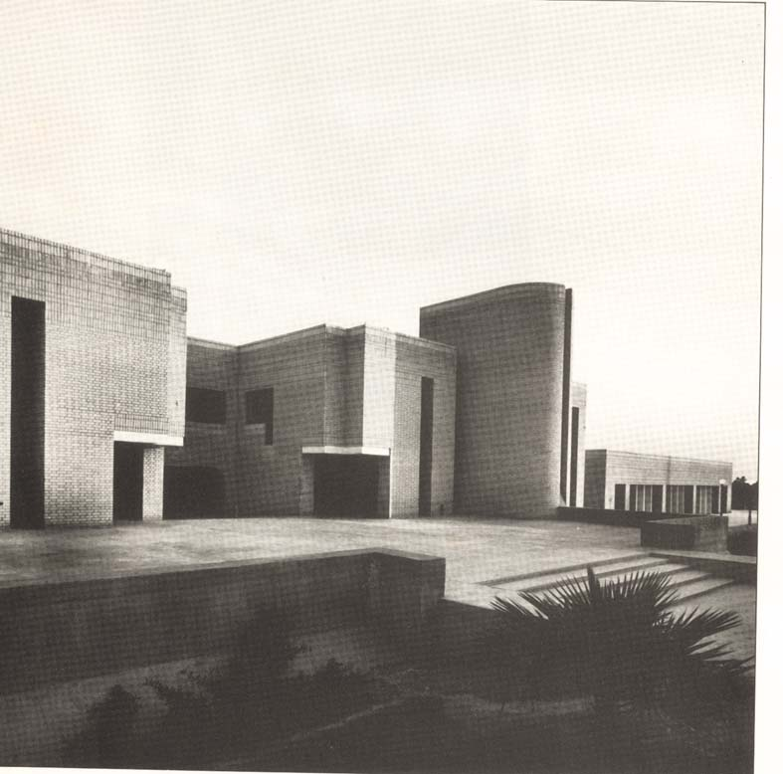
8-8) ورودي غربي دانشگاه جندي‌شاپور
51-1348

در نهارخوري و باشگاه دانشگاه جندي‌شاپور بار ديگر با ديوار سازي و قلعه سازي روبرو مي‌شويم. اين مركز در واقع نقش دروازه ورود براي عابر پياده به دانشگاه را دارد و در واقع ديبا اين ساختمان را با اين هدف طراحي مي‌كند كه كاربرد دروازه را نيز در خود گنجانده باشد. به قول وي با يك سنگ دو نشان مي‌زند. (تصوير 8)

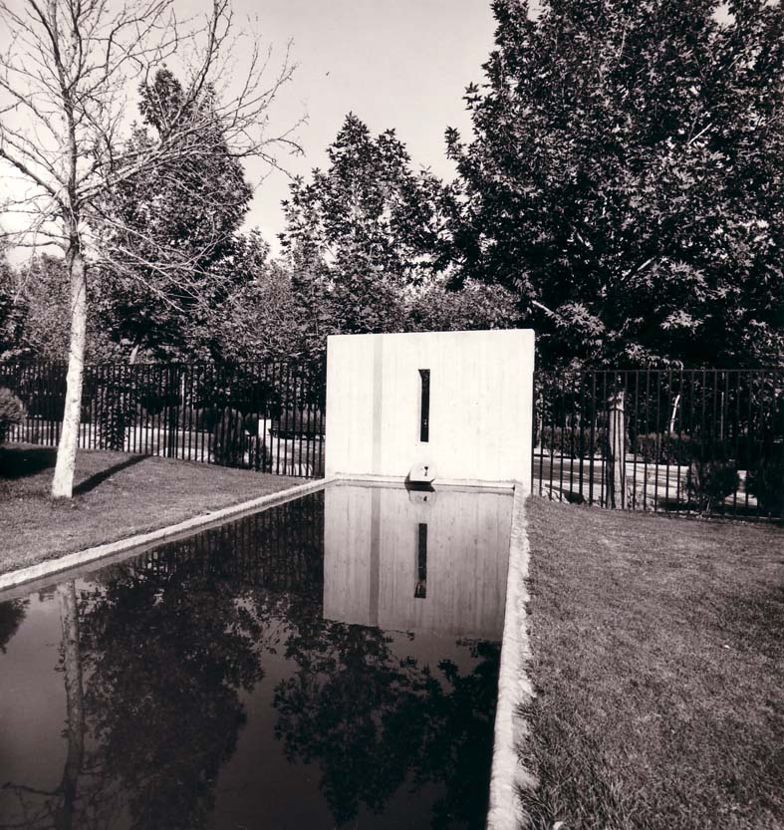
9 -9) كانال آب شمال موزه هنرهاي معاصر
55-1346

كانال آب، همانند قصرهاي قرون وسطي يك خندق و يا مانع بين باغ مجاور و ساختمان ايجاد مي‌كند، (تصوير 7 و 9). محوطه سازي موزة فرش كه توسط ديبا طراحي شده است در واقع يك باغ و محوطه سازي متأثر از گرايش به مينيماليسم است. حوضچه‌هاي تكراري، ديوار بلند با يك ورودي و دو حجم تو در تو، (تصوير10 الف) نمازخانه شامل دو حجم به صورت جعبه است كه جعبة بيروني پياده رو را ملاقات مي‌كند و جعبة دروني در جهت قبله قرار دارد. ضمناَ با تعبيه يك خط عمودي در ديوار، نور به درون حجم راه مي‌يابد و در حقيقت اين نور قبله است. يكي از معماران عرب اين طرح را يك تجلي خالص از مسجد نامبرده است. البته گرايش مينيماليستي ديبا در اواسط سال‌هاي 1350 در معماري اين طرح و بعداَ دبيرخانة دانشگاه جندي‌شاپور قابل رؤيت است. (تصوير5 و 11)

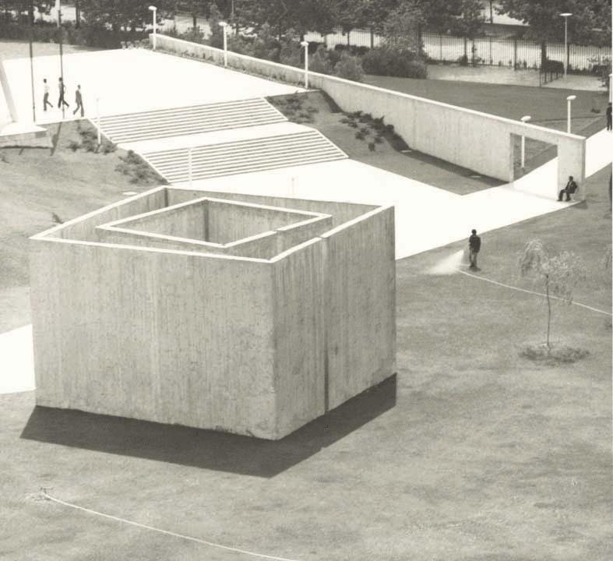
10 &11-10-11) نمازخانه، در واقع “قبله نما”، محوطه موزة فرش
57-1356
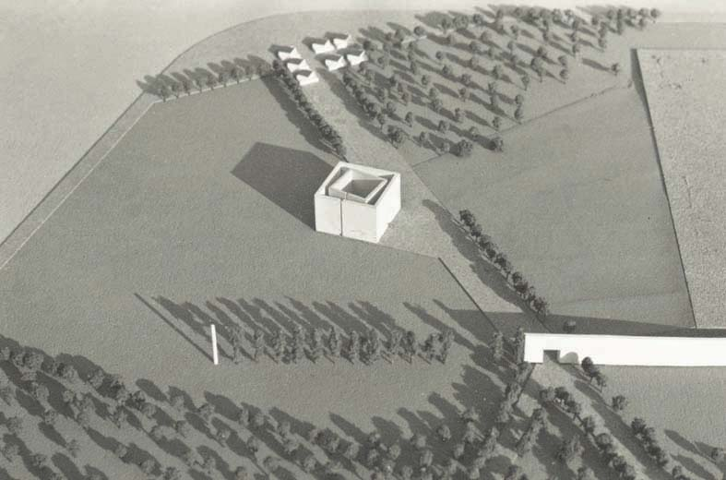

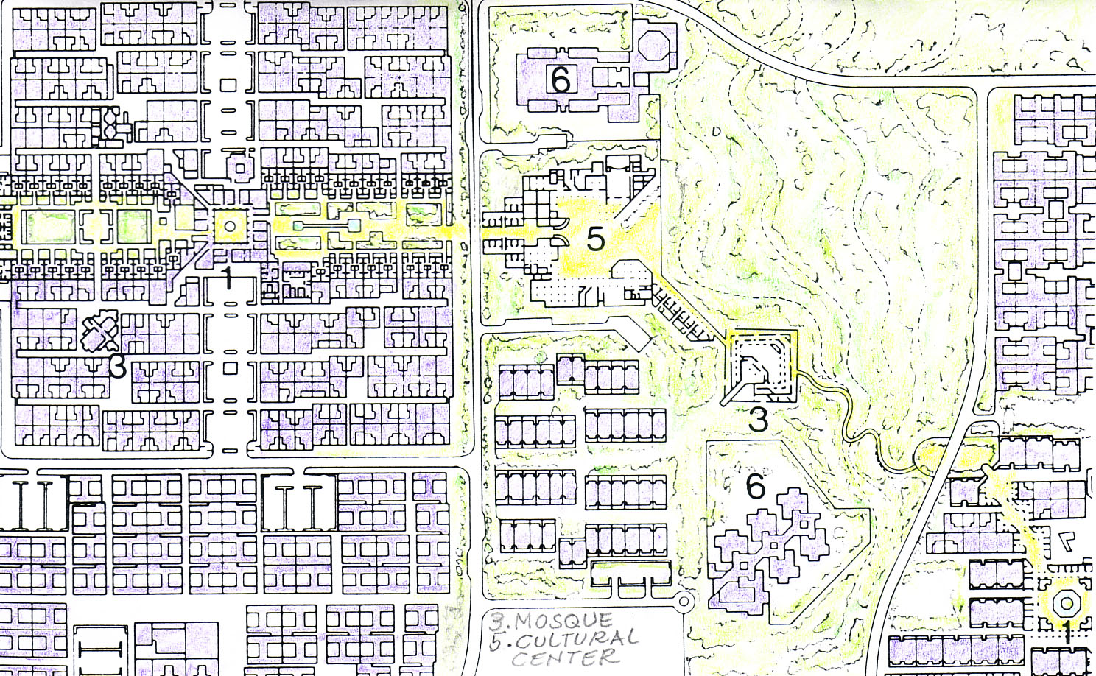
12b –12 ب) 3-مسجد جامع، مجاور پارك جنگلي، 5- فرهنگسرا. 6- دبيرستان و دبستان.
57-1353

در طرح شهرك نوين شوشتر كه در شهرسازي كشورهاي اسلامي مقام ويژه‌اي دارد، (برندة جايزة آقاخان در معماري). ديبا اقدام به طرح مسجد جامع (پروژه ساخته نشده) كوچكي مي‌نمايد. وي با ايجاد سه ديوار براي عابر پياده حريمي بين فضاي رفت و آمد عمومي و مردم نمازگزار ايجاد مي‌كند. ضمناً اين ديوارها خطوط حركت دو محله شهرك را به هم وصل مي‌كنند. به گفتة وي ديوارها ايجاد سايه و خنكي نموده ضمناَ به صورت حجابي چند پرده، نگين داخلي، (كه صحن و ساختمان مسجد است) را محفوظ مي‌دارد. (تصوير 12 ب و 12 الف)

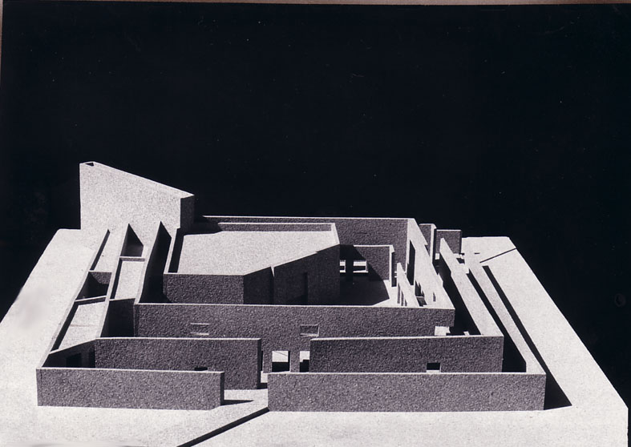

صحبت از نگين پيش‌آمد، در طرح موزة هنرهاي معاصر قسمت چايخانه موزه تماماَ بوسيلة شيشه ساخته شده است. اين پوشه ظريف و تيره همراه با انعكاسي هم‌نظير با آئينه است و ضمناً در مجاورت با مصالح خشن به كار گرفته در ساختمان تقابل دارد و اين دوگانگي عنصر شفاف و خشن قابل توجه است، (تصوير 13).

12a -12الف- پروژه مسجد جامع شهرك نوين شوشتر
56-1355

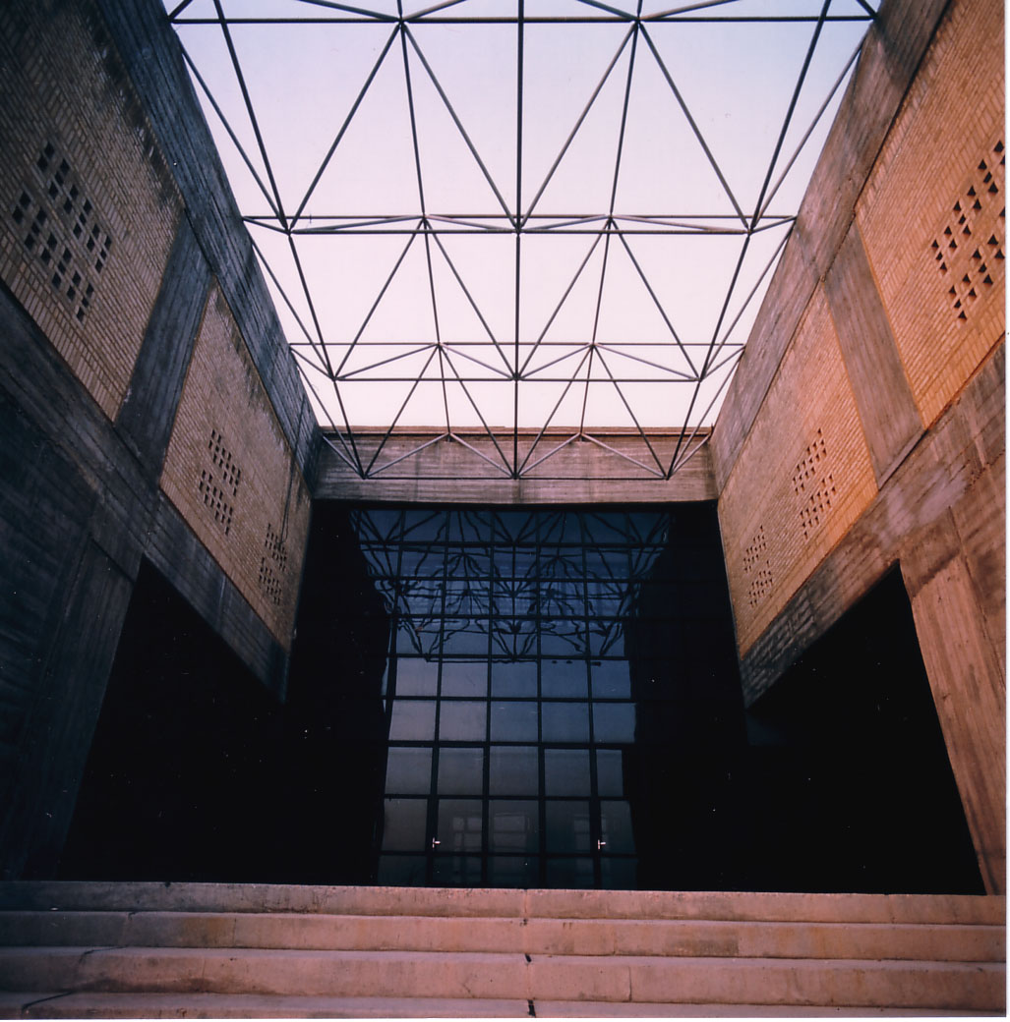
-1515) وروديه سالن ورزش دانشگاه جندي‌شاپور
55-1351

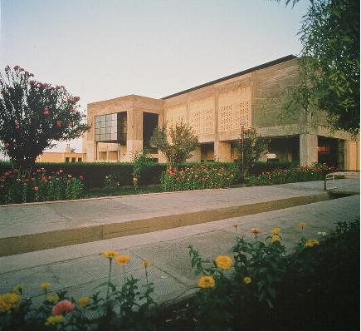
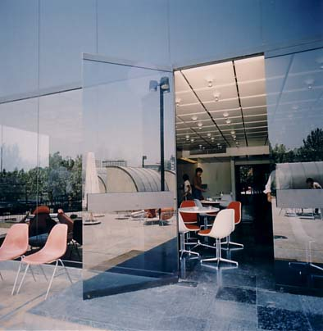
در طرح سالن سرپوشيده ورزشگاه دانشگاه جندي‌شاپور مجدداً نگين شفاف در ميان بتون لخت، ظاهر مي‌شود. (تصوير 14) و در ورودية اصلي اين بنا بازي ميان شفاف و كدر و يا سخت و شكننده تكرار شده است، (تصوير 15).
14-14) سالن ورزش دانشگاه جندي‌شاپور
55-1351

13-13) چايخانه موزه هنرهاي معاصر
55-1346

ديبا در طول فعاليت‌هاي معماري‌اش، همواره دوستي و همكاري خود را با هنرمندان پايدار داشته و توسط پرويز تناولي پيكره‌هاي متعددي را در پروژه‌هايش اجرا مي‌كند، كه نمونة اول آن در پارك يوسف‌آباد، و نمونة دوم آن در حياط فرهنگسراي نياوران است. اين پيكره‌ها را پرويز تناولي به سفارش ديبا ساخته است و مي‌توان اين آثار را نوعي همكاري هنري و يا حتي هنر كانسپچوال Conceptual ناميد، چون آثار تناولي ربطي به هنر واقعيتگرا ندارد.
هدف ديبا از اين سفارشات مطرح كردن هنر در سطح عموم و برقراري رابطه هنر با مردم بوده است. طرح پارك شفق كه ديبا در ابتدا آن را “پارك يوسف آباد” نام گذاري كرده بود. هدف ايجاد پارك كوچك در مقياس و در رابطه با محله بوده است كه در ضمن يك مجتمع فرهنگي هم در آن طراحي و اجرا شده است.
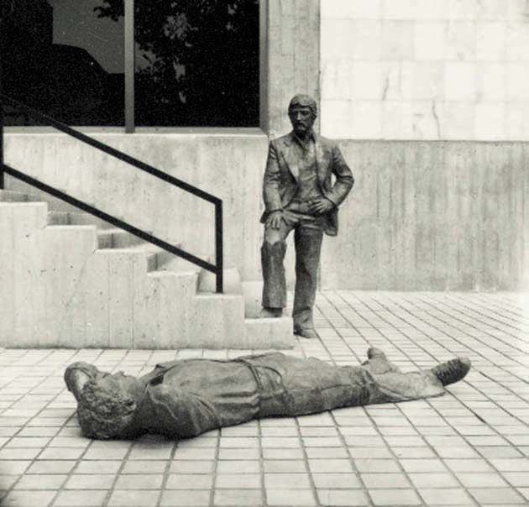

17b-17ب) فرهنگسراي نياوران
57-1349

در حياط مركزي مجسمه‌هايي كار گذاشته شده كه هم فضاي خلوت را پر مي‌كند و هم حضور انسان هميشه در آن محسوس است. از طرفي ديگر رابطه‌اي مداوم بين اثر هنري و شهروندان برقرار مي‌گردد. در اين پارك و همچنين فرهنگسراي نياوران مجموعاً شش پيكره كار گذاشته شده بود (تصوير 16) در پارك شفق (يكي از اين پيكره‌هاي زن به دليل نداشتن حجاب، از جمع پيكره‌ها اخراج شده است). در حياط فرهنگسراي نياوران (مي‌بينيم كه ديبا موفق شده است اسم محله را روي طرح بگذارد)، پيكره‌ها به يكديگر نزديك هستند (تصوير 17 الف و 17 ب) و مخصوصاً بين مرد ايستاده و خوابيده يك رابطه و يا تنشي است، مرد خوابيده بيننده را دچار اين تصور مي‌كند كه چرا در جاي نامناسبي روي زمين دراز كشيده و در حال استراحت است و يا بلكه مورد حمله و هجوم پيكرة ايستاده قرار گرفته است؟ البته نبايد فراموش كرد كه به قول ديبا، تناولي مؤلف اثر “هيچ” است و ديبا در آن زمان يكي از علاقمندان به تئاتر “پوچ” بوده است. مجسمه‌ها در اوايل انقلاب برداشته شدند اما اكنون مرد خوابيده به روي چمن منتقل شده است و مرد ايستاده سرنوشتي نامعلوم دارد !

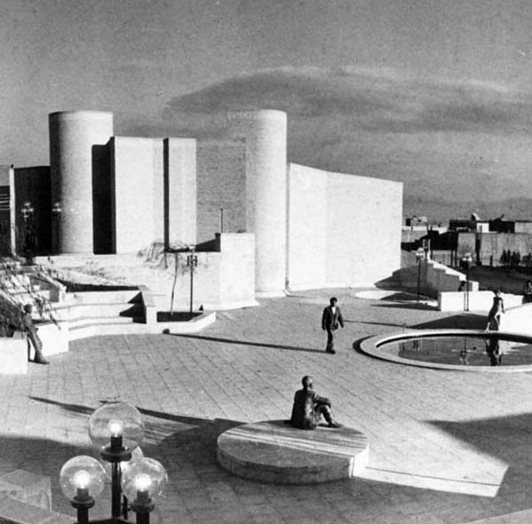
16-16) صحن مركزي فرهنگسراي پارك شفق و جايگزيني سه پيكره به صورت مثلث
48-1345

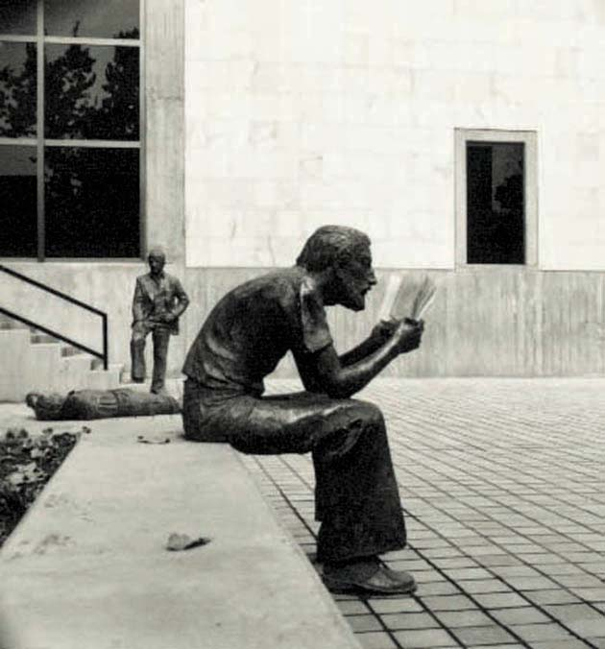
به گفتة ديبا اين اثر تناولي شبيه سازي از يكي از همكاران يا دانشجويانش بوده است. لازم به تذكر است كه از ديدگاه هنري همان طوري كه شخصيت‌هاي يك تابلو از عناصر مهم تركيب بندي و جزء لاينفك يك اثر هنري مي‌باشند جا به جايي و يا غيبت بي‌دليل مجسمة فرهنگسرا كه به صورت يك نوع چيدمان دراماتيك جايگزيني شده بودند، از طرف مسئولين فرهنگسرا قابل توجيه و جواب است. كار و فعاليت حرفه‌اي ديبا در ايران بيش از 12 سال طول نكشيد ولي حضور آثار وي در ايران شاهد و يادگاريست از خاطرة يك هنر مند متفكر.

17a-17 الف) پيكره‌هاي فرهنگسراي نياوران
57-1354

